**DOCUMENTAÇÃO DO PROJETO SOFTAUDIO**

*HIVISON DO NASCIMENTO MOURA*

WILZA DANTAS MACÊDO

HIDELJUNDES MACEDO PAULINO

Natal- RN 04 de dezembro de 2012

**DOCUMENTAÇÃO DO PROJETO SOFTAUDIO**

*Hivison do Nascimento Moura Matrícula: 201056196*

*Wilza Dantas Macêdo Matrícula: 201003666*

A documentação do projeto do *softaudio* apresentado ao professor Hideljundes Macedo Paulino, ministrante da matéria desenvolvimento para desktop II, do curso de sistemas de informação, na instituição de ensino chamada Universidade Potiguar, tem como requisito a simplificação do entendimento do sistemas em desenvolvimento chamado de *Softaudio* por meio de apresentação de diagramas e textos.

Natal – RN 04 de Dezembro de 2012

*Softaudio*

# RESUMO: O sistema em desenvolvimento chamado de *Softaudio* feito na ligunagem de programação C# (*C Sharp*) com o banco de dados *Microsoft SQL Server* é um projeto que busca otimizar e melhorar os processos na criação de laudos fonoaudiologicos, exames audiométricos básicos e comlementares dando suporte ao profissional da fonoaudiologia.

**PALAVRAS-CHAVE:** C# (*C Sharp*); *Softaudio*; Audiometria; *Microsoft SQL Server*

1. **INTRODUÇÃO**

Em uma pesquisa de mercado feita com o auxílio de um fonoaudiologo notamos a escasses de sistemas de suporte ao fonoaudiologo e mais específico para o exame audiométrico. A partir dessa pesquisa notou-se a necessidade da criação de um sistema.

1. **OBJETIVOS DO PROJETO**

**2.1 GERAL**

O objetivo do projeto *Softaudio* é aperfeiçoar e automatizar os laudos audiométricos básicos, diminuir a incidência de erros humanos, deixando o foco do profissional de fonoaudiologia principalmente nos diagnósticos audiométricos e laudos audiométricos. Com o intuito de deixar o sistema o mais intuitivo possível para que quem for utilizá-lo tenha facilidade mesmo nunca tendo testado ou usado o sistema anteriormente, o projeto do *Softaudio* está em constante sendo teste por uma estudante do curso de fonoaudiologia (Layze Pereira de Silva estudante de fonoaudiologia da Universidade Potiguar, cursando o 6º período).

**2.2 ESPECÍFICO**

* Cadastro de pacientes, profissionais e históricos clínicos dos pacientes;
* Criação do resultado da meatoscopia;
* Criação dos laudos fonoaudiológicos;

· Gerenciamento de anamnese;

· Análise do audiograma;

* + - Análise de necessidade do mascaramento;

· Análise de logoaudiometria;

· Análise de imitanciometria;

* Análise de padrões de anomalias auditivas;

· Cadastro de laudos audiológicos complementares (se necessário);

1. **DIAGRAMA DE CASO DE USO**

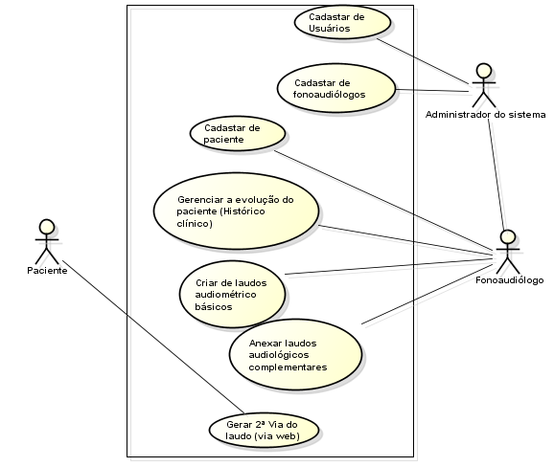

Figura 01 – Diagrama de caso de uso

Como pode ser visto no diagrama de caso de uso ilutrano na figura 01 acima o administrador do sistemas tem total autonomia para cadastrar usuários do sistema e fonoaudiologos, o fonoaudiologo pode cadastrar paciente, administrar o histórico de pacientes (histórico clínico), craição de laudos audiométricos básicos, bem como anexar laudos audiométricos complamentares. O paciente terá acesso ao sistema via web para retirada de segunda via do laudo audiométrico.

1. **DIAGRAMA DE ENTIDADE RELACIONAMENTO**

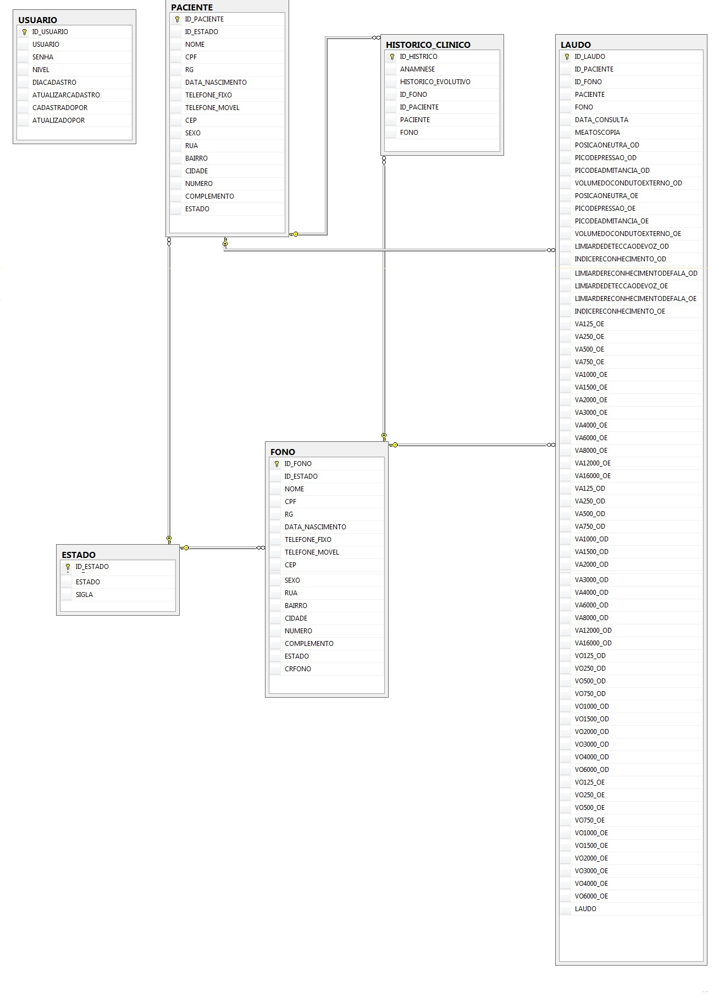

Figura 02 - DER

1. **ATIVIDADES EFETUDAS**

As seguintes tarefas já foram executadas do projeto *Softaudio* modelagem e criação do banco de dados, criação das cruds de usuário, paciente, histórico clínico, fonoaudiólogo, criação de relatórios, implementação de graus de permissão.

1. **ATIVIDADES FUTURAS**

Para atividades futuras teremos a criação dos gráficos da resultante do audiometria, criação do gráfico resultante de imitanciometria, implementação do método de calculo do mascaramento na audiometria, criação do método de calculo e análise de pradões da imitanciometria e melhorar os relatórios.

1. **PROTÓTIPOS DE TELAS DO SISTEMA**

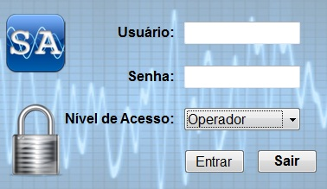

Tela de login

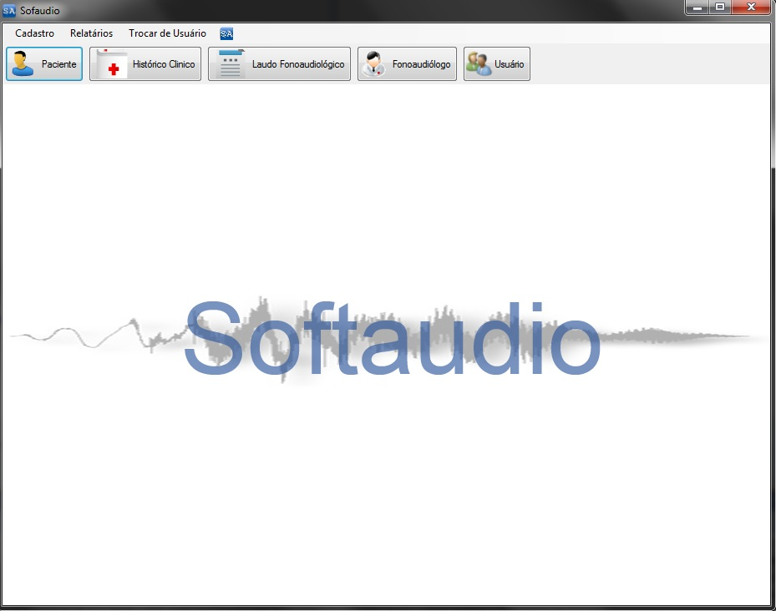

Tela Principal

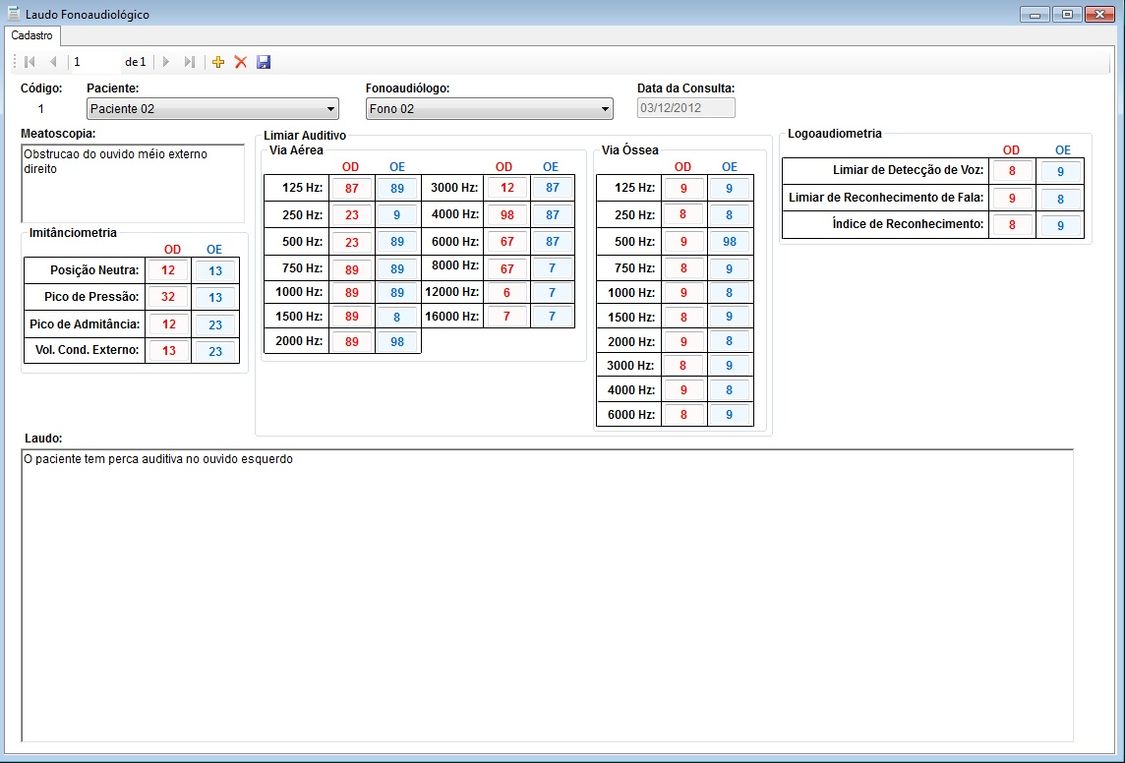

Tela de cadastro de laudo fonoaudiológico

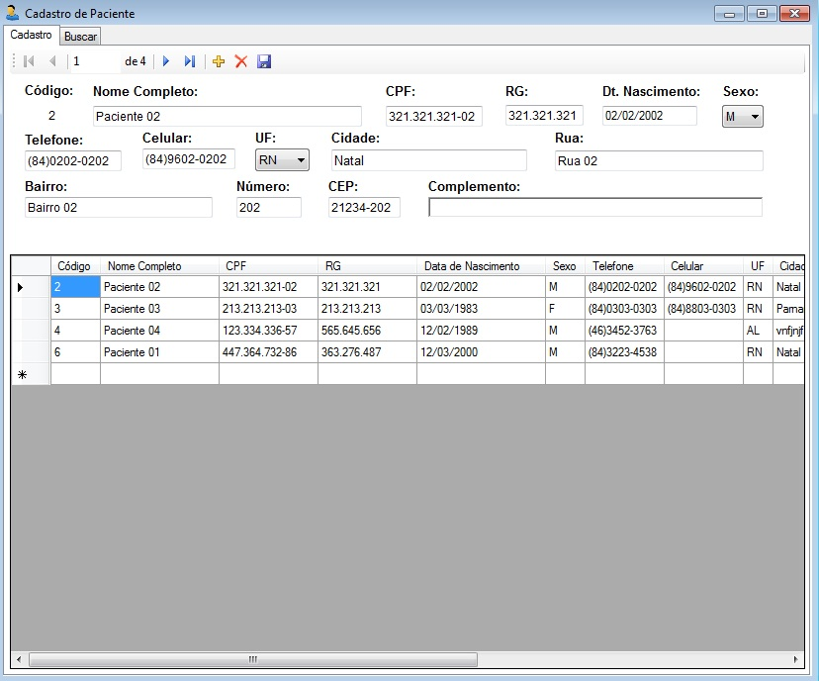

Tela de cadastro de paciente

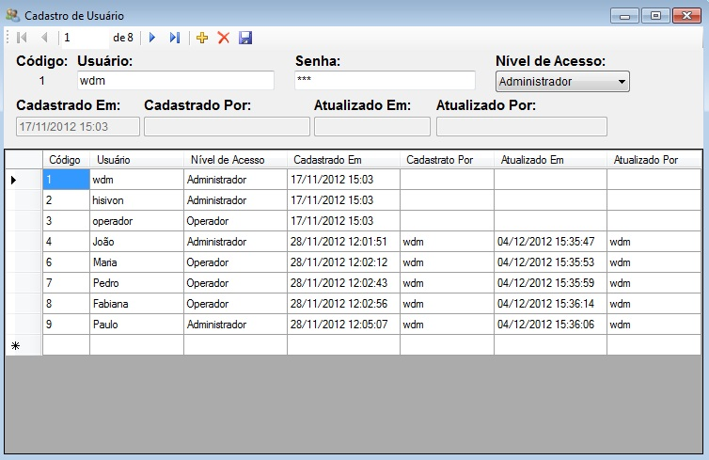

Tela de cadastro de usuário

1. **ESCOPO BÁSICO DO PROJETO**

O escopo do projeto foi divido em seis fases iniciais onde conforme for se aprofundando o estudo sobre a audiometria será criado mais fase até a conclusão do projeto como um todo. A seis fases são:

* 1ª fase modelagem e elaboração da base de dados;
* 2ª fase criação dos *cruds* de usuário, paciente e fonoaudiólogo;
* 3ª fase criação do histórico médico;
* 4ª fase Criação da restrição de acesso, e dos níveis de acesso;
* 5ª fase criação do laudo fonouadiologico básico;
* Criação dos gráficos da audiometria e da imitanciometria;
* Criação dos métodos de calculo de mascaramento (quando necessário);
* Criação dos métodos de analise de padrões da imitanciometria;
* 6ª fase Criação de relatórios de pacientes, fonoaudiólogos, usuários, histórico médico.